Урок
тема «Линейная функция»
7 класс, урок обобщения
Цели и задачи урока.
Развивающие: развивать письменную и устную речь, развивать и совершенствовать умение применять имеющиеся у ребенка знания, развивать логическое мышление, умение делать выводы и обобщение, развивать интерес к математике.
Воспитательные: воспитывать у учащихся аккуратность, культуру поведения, сознательное отношение к учебе, чувство ответственности, проверить сформированность качеств знаний, прочность, глубину.
Образовательные: выявить уровень овладения учащимися комплексом знаний, умений по теме «Линейная функция», сформировать у учащихся умения определять линейную функцию, прямую пропорциональность, употреблять термины: график, абсцисса, ордината, координата, функция; определять положение графика на координатной плоскости, определять взаимное расположение графиков двух линейных функций, принадлежит ли точка графику, задавать формулой линейную функцию, график которой параллелен или пересекает данную функцию

При этом ученик:
- участвует в обсуждении вопросов
- осознает необходимость самостоятельных действий при решении некоторых проблем
- правильно распределяет внимание
- пробуждает интерес к алгебре, строит собственные планы действий при выполнении упражнений в соответствии со своими способностями

Содержание урока.

- Поляна «Теоретическая»
Аналог телевизионной игры «Своя игра». Играют команды (от двух). На экране 16 вопросов. Команда выбирает вопрос и отвечает: если правильно, то очки плюсуются, если неправильно, то вычитаются.
Вопросы:
- Что такое функция?
- Что называют графиком функции?
- Как найти координаты точки пересечения двух прямых?
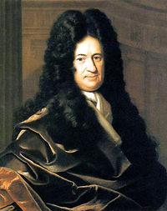
- В каком случае графики двух линейных функций пересекаются?
- Какую функцию называют линейной? (вопрос – аукцион)
- Какую функцию называют прямой пропорциональностью?
- В каком случае графики двух линейных функций являются параллельными прямыми?
- В древности термина «функция» не было. Его ввел в 18 веке немецкий математик. Кто это?
- В каком случае графики двух линейных функций пересекаются?
- Что называют аргументом функции?
- Груша тяжелее, чем яблоко, а яблоко тяжелее персика. Что тяжелее груша или персик?
- Расшифруйте слова и назовите лишнее: д и р а у с, я у н ф к ц и, а т ч о к, я м а я п р
- График некоторой линейной функции вида y=kx+1 параллелен графику функции y=-0,4x. Найдите значение k
- Найдите закономерность и закончите числовой ряд: 0, 3, 8, 15, ? (кот в мешке)
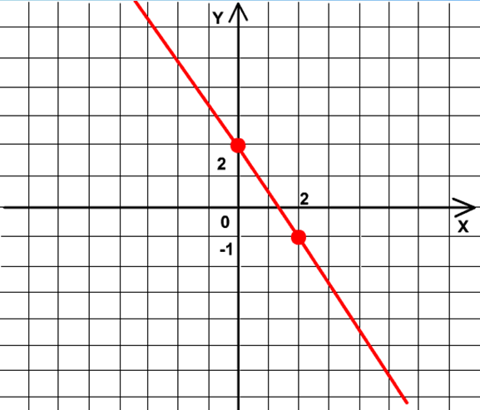
- График линейной функции – прямая, параллельная оси абсцисс и проходящая через точку M(5;8). Задайте эту функцию формулой
- Каким уравнением задается эта функция?

- Озеро «Графическое»
«Примеры учат больше, чем теория»
М.В. Ломоносов

На экране пять графиков.

Вопросы:
- На каком рисунке изображен график прямой пропорциональности?
- У какой линейной функции угловой коэффициент отрицательный?
- Найдите графики линейных функций с одинаковым угловым коэффициентом
- Найдите график возрастающей линейной функции
- Найдите график линейной функции

За правильный ответ учащиеся плюсуют себе 5 баллов.
Ответы учащиеся дают с помощью сигнальных карточек с цифрами (1,2,3,4,5,0)

- Переправа знаний.

На переправе организуется соревнование по рядам. Для этого нужно выполнить следующие задания (задания выполняются в тетради):

- Дана функция y=-0,5x+1

Выясните, какие точки принадлежат графику этой функции.

 | I ряд | II ряд | III ряд
I | A(-1;0) | B(-2;0) | C(0;-1)
II | D(2;0) | E(-2;2) | F(-4;3)
III | K(5;2) | M(6;3) | N(8;0)

2) При каком значении х значение функции равно 5
y=-0.5x+1 y=2x+1 y=4x+5
3) Постройте графики функции (три графика)
Проверку может осуществить соседний ряд.
4) Задайте формулой линейную функцию, график которой параллелен прямой y=-8x+11 и проходит через начало координат

- Лес «Загадочный»

Выполнив тест, мы должны получить имя известного и талантливого изобретателя – самоучки.

- Принадлежит ли точка А(4;2) графику функции, заданной формулой y=2x-6?
Г. Да В. Нет
- Среди формул
а) y=12x-10
б) y=4-0,5x
в) y=15x
г) y=x(1-x)
д) y=$\frac{1}{2}$x
укажите те, которые задают линейную функцию
К. в,г,д Л. б,г,д О. а,б,в
- Какой из графиков, представленных на рисунке, является графиком функции y=2x-6?
А. 1
В. 3
Р. 2
С. 4
- При каком значении c график уравнения y=3x-c проходит через точку М(-3;1)?
К. -8 И. -10 С. -6 М. среди ответов нет правильных
- Какова формула линейной функции, график которой проходит через точку А (1;2), В (-1;-2)?
Н. y=2х
М. y=-2х
Д. y=-0,5х
К. среди ответов нет правильного

Код правильного ответа – ГОРИН
(В презентации для того, чтобы увидеть ответ, нужно кликнуть на «медведе»)

Историческая справка
Ефим Евграфович Горин (1877-1951), родившийся в селе Анненково-Степное (ныне Цильнинский район), известен как талантливый изобретатель-самоучка. Его изобретения намного опережали время. Он создал аппарат дальновидения – предшественник современных телевизоров, многое внес в развитие фотографии, звукозаписи, фотографии, изобрел аппарат для слепых. Им было сделано 300 изобретений.
В 1916 году в г. Петрограде были изданы книги Горина «Звездочка» (сборник рассказов и стихотворений) и «Рассказы русского Эдисона». В рассказе «Кольцо Сатурна» он писал о будущих полетах космических кораблей.

- Опушка «Театральная»
Лучшее стихотворение, посвященное «Линейной функции»
Среди многих функций
Есть одна нужнейшая
Важная, старейшая.
Зовем ее линейная.(это слово закрыто, нужно отгадать)
Графиком которой
Является прямая,
Строгая, красивая,
Бесконечная такая.
Если k1 равно k2,
Прямые параллельные тогда.
А при этом b1 равно b2,
То прямые совпадут тогда.
При k1, не равном k2,
Прямые пересекаются всегда,
А при этом b1 равно b2,
Точка пересечения известна нам тогда.
И каков же тут итог,
Если наш учитель строг?
Любой ответ по «месту жительства» прямых
Найдем мы при условиях любых.

Можно организовать инсценирование этого стихотворения по четверостишиям, если позволяет время.
- Самостоятельная работа (составлена из материала для подготовки к ГИА)
Часть 1
1. Графики каких линейных функций пересекаются?
А) у= -2х+ и у= -2х
Б) у= -5х-2 и у=-5х+3
В) у=-х-4 и у=х
Г) у=0,25х-2 и у= х +1
2. Графики каких линейных функций параллельны?
А) у=х и у=0,6х-1
Б) у=-2х+1 и у=-2х
В) у=-х и у=х+1
Г) у=0,3х+4 и у= х+4
3. Подставьте вместо символа * такое число, чтобы графики заданных линейных функций у=*х-5 и у=11-6х были параллельны.
А) 6 Б) -6 В) 11 Г) -5
4. Найдите координаты точки пересечения графиков функций у=х+5 и у= х-2
А) (0;2)
Б) (-10,5; -5,5)
В) (1;6)
Г) (10,5; 15,5)
5. В каких координатных четвертях расположен график прямой пропорциональности, параллельной графику линейной функции, заданной формулой у= -2х+4
А) I и IV Б) II и III В) I и III Г) II и IV
- Часть 2
6. Найдите такое число а чтобы точка пересечения графиков функций у=ах-6 и у=2х-1 имела абсциссу, равную 5.
Ответ.
Часть 3 ( с подробным решением и ответом)
7. Найдите уравнения прямой, параллельной прямой у= 2х и проходящей через точку А(-2;5).

Индивидуальная карта учета настроения учащихся

Настроение в начале урока:

Настроение в конце урока:

